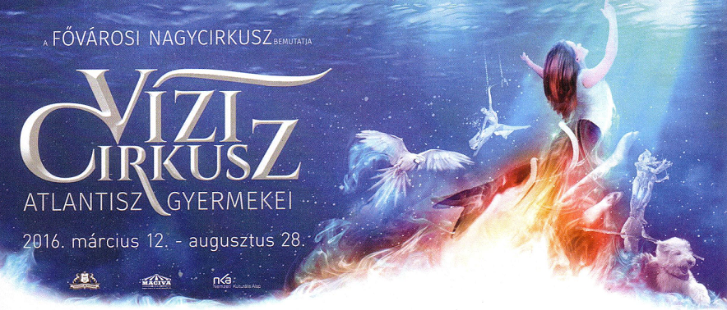

**Tisztelt Szülő!**

**A kitűnő bizonyítványokhoz mellékelt ajándék cirkuszjegyek felhasználásával kapcsolatban a következőkről tájékoztatom:**

➢  A belépőjegyek 1 főre szólnak, a Fővárosi Nagycirkusz (1146 Budapest Állatkerti krt. 12/a.) *Atlantisz gyermekei* című előadására.

➢ A jegyeken szerepel, hogy előzetesen kit kell telefonon felhívni helyfoglalás céljából.

    A kiállított jegy a gyermek nevére szól, mely nem átruházható.

➢  A jegyen szereplő iskolai pecsét,  az intézményvezető és osztályfőnök aláírása bizonyítja a kitűnő bizonyítvány meglétét. Csakis és kizárólag ezeket a jegyeket fogadja majd el a  cirkusz.

**Jó szórakozást kívánok!**

Emőd, 2016.06.20.

Szűcs László

igazgató sk.